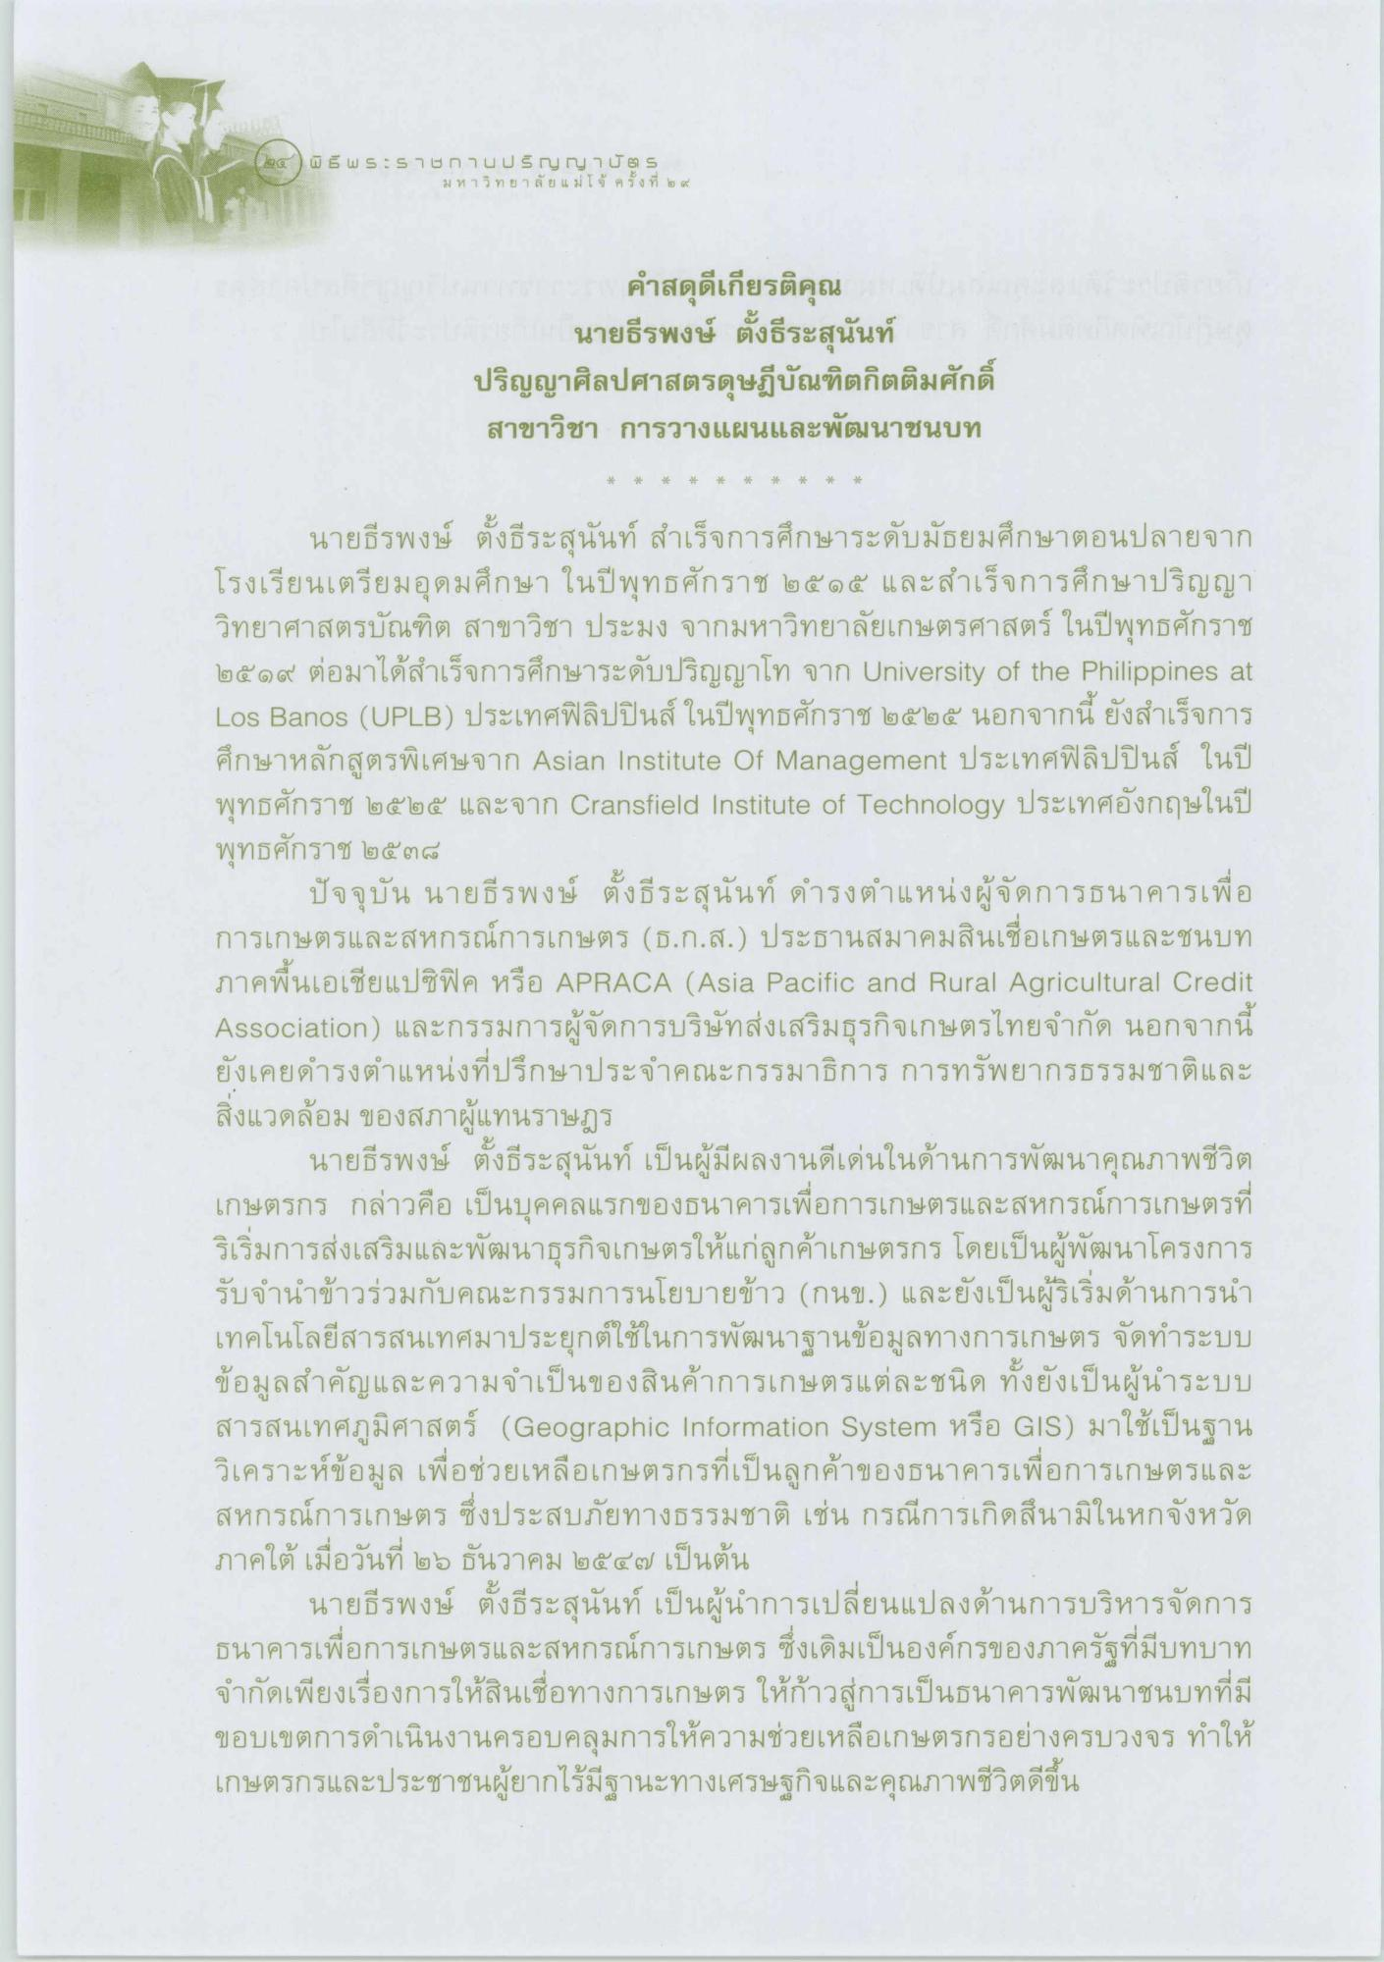

คําสดุดีเกียรติคุณ
นายธีรพงษ์ ตั้งธีระสุนันท์
ปริญญาศิลปศาสตรดุษฎีบัณฑิตกิตติมศักดิ์ สาขาวิชา การวางแผนและพัฒนาชนบท
นายธีรพงษ์ ตั้งธีระสุนันท์ สําเร็จการศึกษาระดับมัธยมศึกษาตอนปลายจาก โรงเรียนเตรียมอุดมศึกษา ในปีพุทธศักราช ๒๕๑๕ และสําเร็จการศึกษาปริญญา วิทยาศาสตรบัณฑิต สาขาวิชา ประมง จากมหาวิทยาลัยเกษตรศาสตร์ ในปีพุทธศักราช ๒๕๑๙ ต่อมาได้สําเร็จการศึกษาระดับปริญญาโท จาก University of the Philippines at Los Banos (UPLB) ประเทศฟิลิปปินส์ ในปีพุทธศักราช ๒๕๒๕ นอกจากนี้ ยังสําเร็จการ ศึกษาหลักสูตรพิเศษจาก Asian Institute of Management ประเทศฟิลิปปินส์ ในปี พุทธศักราช ๒๕๒๕ และจาก Cransfield Institute of Technology ประเทศอังกฤษในปี พุทธศักราช ๒๕๓๘
ปัจจุบัน นายธีรพงษ์ ตั้งธีระสุนันท์ ดํารงตําแหน่งผู้จัดการธนาคารเพื่อ การเกษตรและสหกรณ์การเกษตร (ธ.ก.ส.) ประธานสมาคมสินเชื่อเกษตรและชนบท ภาคพื้นเอเชียแปซิฟิค หรือ APRACA (Asia Pacific and Rural Agricultural Credit Association) และกรรมการผู้จัดการบริษัทส่งเสริมธุรกิจเกษตรไทยจํากัด นอกจากนี้ ยังเคยดํารงตําแหน่งที่ปรึกษาประจําคณะกรรมาธิการ การทรัพยากรธรรมชาติและ สิ่งแวดล้อม ของสภาผู้แทนราษฎร
นายธีรพงษ์ ตั้งธีระสุนันท์ เป็นผู้มีผลงานดีเด่นในด้านการพัฒนาคุณภาพชีวิต เกษตรกร กล่าวคือ เป็นบุคคลแรกของธนาคารเพื่อการเกษตรและสหกรณ์การเกษตรที่ ริเริ่มการส่งเสริมและพัฒนาธุรกิจเกษตรให้แก่ลูกค้าเกษตรกร โดยเป็นผู้พัฒนาโครงการ รับจํานําข้าวร่วมกับคณะกรรมการนโยบายข้าว (กนข.) และยังเป็นผู้ริเริ่มด้านการนํา เทคโนโลยีสารสนเทศมาประยุกต์ใช้ในการพัฒนาฐานข้อมูลทางการเกษตร จัดทําระบบ ข้อมูลสําคัญและความจําเป็นของสินค้าการเกษตรแต่ละชนิด ทั้งยังเป็นผู้นําระบบ สารสนเทศภูมิศาสตร์ (Geographic Information System หรือ GIS) มาใช้เป็นฐาน วิเคราะห์ข้อมูล เพื่อช่วยเหลือเกษตรกรที่เป็นลูกค้าของธนาคารเพื่อการเกษตรและ สหกรณ์การเกษตร ซึ่งประสบภัยทางธรรมชาติ เช่น กรณีการเกิดสึนามิในหกจังหวัด ภาคใต้ เมื่อวันที่ ๒๖ ธันวาคม ๒๕๕๗ เป็นต้น
นายธีรพงษ์ ตั้งธีระสุนนท์ เป็นผู้นําการเปลี่ยนแปลงด้านการบริหารจัดการ ธนาคารเพื่อการเกษตรและสหกรณ์การเกษตร ซึ่งเดิมเป็นองค์กรของภาครัฐที่มีบทบาท จํากัดเพียงเรื่องการให้สินเชื่อทางการเกษตร ให้ก้าวสู่การเป็นธนาคารพัฒนาชนบทที่มี ขอบเขตการดําเนินงานครอบคลุมการให้ความช่วยเหลือเกษตรกรอย่างครบวงจร ทําให้ เกษตรกรและประชาชนผู้ยากไร้มีฐานะทางเศรษฐกิจและคุณภาพชีวิตดีขึ้น

